电子开评标系统

政府采购（代理）

交易通信息技术有限公司

政府采购招标代理操作手册

第一章：工具介绍

一、运行招标文件工具环境：

自行准备可以稳定上网的电脑

CPU | Intel Core i5 以上
硬盘 | 3G 剩余空间以上
内存 | 4G 以上
操作系统 | Windows7 或 windows10（推  荐）
浏览器版本 | 谷歌、Internet Explorer 9.0 及  以上版本，360 浏览器（推荐）
网络要求 | 带宽不低于 20M

二、招标文件制作：

一、下载及安装
招标代理机构登录 www.ejiaoyi.vip（交易通官网）或招标代理 QQ 群 549192375 下载安装“政府采购招标文件制作工具 ”，安装时退出
电脑防护软件（360 安全卫士或电脑管家等）。
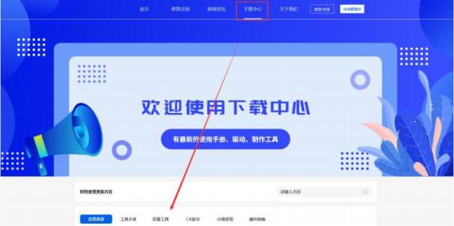

二、登录
招标代理使用本公司招标锁登录“政府采购招标文件制作工具 ”。
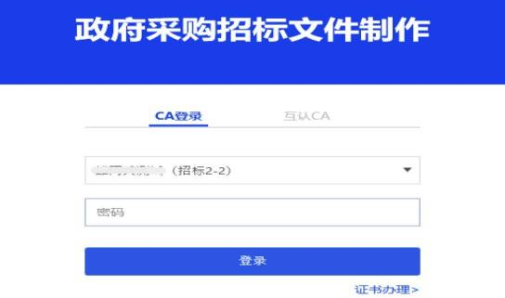

三、功能按钮介绍
1 、打开项目文件(打开已经新建好的招标项目)；
2 、最近项目文件(打开最近编辑过的招标项目)；
3 、新建招标项目
4 、打开招标文件（zbjy）查看
5 、版本信息
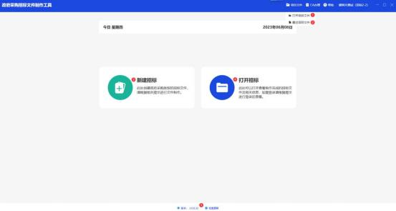

四、创建项目
1.点击新建项目
a.地区选择：酒泉版/临夏版/兰州版/金昌版
b.选择模板模式：预置模板模式（兰州版）/无模板模式
c.选择采购类型：服务/货物/工程/资格预审
d.选择采购方式：公开招标/邀请招标/竞争性谈判/询价/单一来源/竞争性磋商/框架协议
e.存放路径：政府采购建项文件存放位置
f.项目名称：自行录入

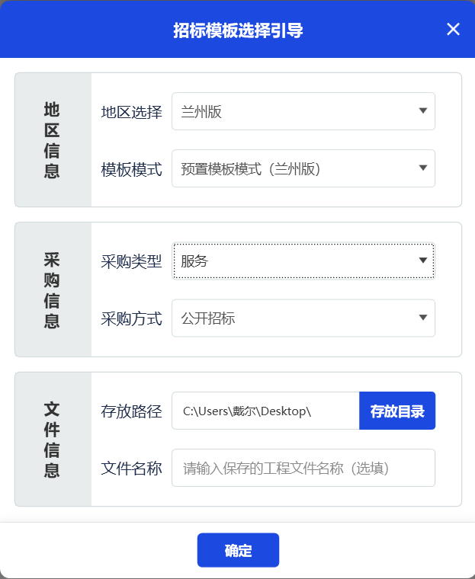
选择完成后点击确定，进行文件制作。

五、招标信息
（带*号为必填项）
1.招标信息：项目信息/标段信息/代理机构信息（填写完整并保存）
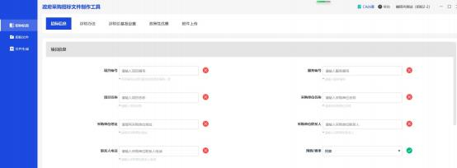

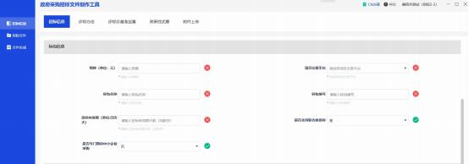
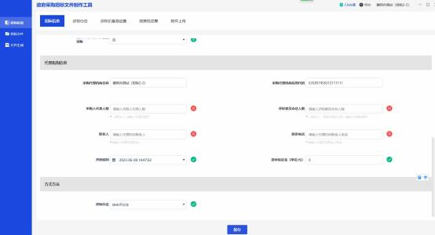
2.评标办法设置：根据招标要求添加评标因素
综合评标法：
（1）资格审查：点击该项，选择“编辑 ”进行操作
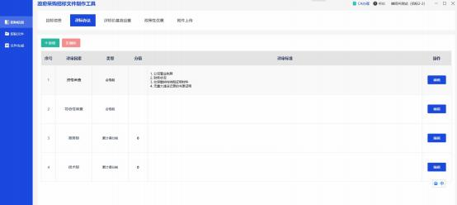
（2）符合性审查：点击该项，选择“编辑 ”进行操作

（3）商务/技术评分标准：点击该项，选择“编辑 ”进行操作
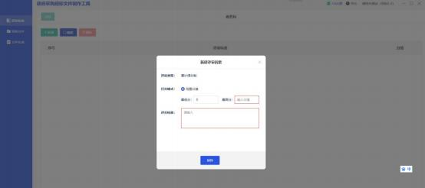
a.评审类型：累计得分制
b.设置分值：设置分值范围
c.评分标准：根据相关内容输入
（3）价格分评分标准：根据招标要求选择价格分计算方式
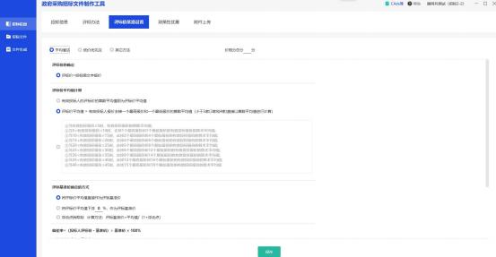
a. 计算方式：平均值法/低价优先法/其它方法
b. 平均值计算方式
c. 评标基准价确定方式
d. 偏差率减扣方式

（4）政策性优惠：支持中小企业发展/符合支持残疾人就业认定/支
持监狱企业发展（根据招标要求进行填写）
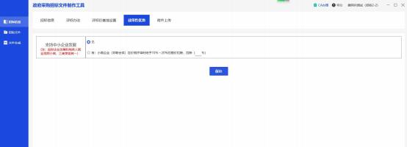
（5）附件上传：招标文件其它构成内容

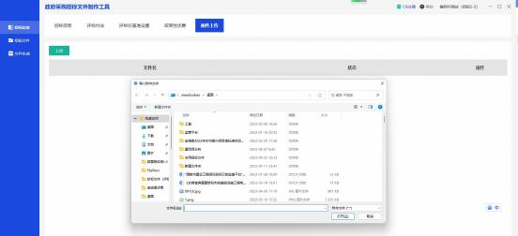
最低评标价法：
（1）资格审查/符合性审查：点击该项选择“编辑 ”进行操作
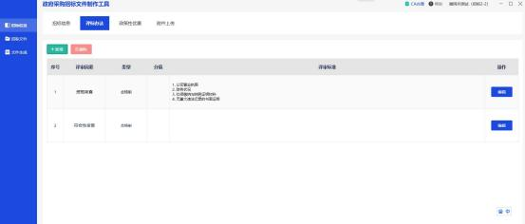

（2）政策性优惠：支持中小企业发展/符合支持残疾人就业认定/支
持监狱企业发展（根据招标要求进行填写）

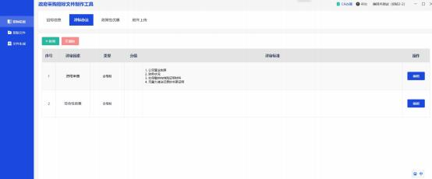
3.货物清单（货物类）
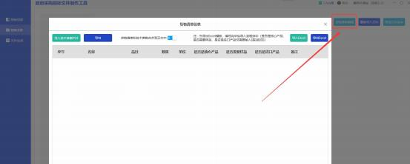
4.工程量清单（工程类）

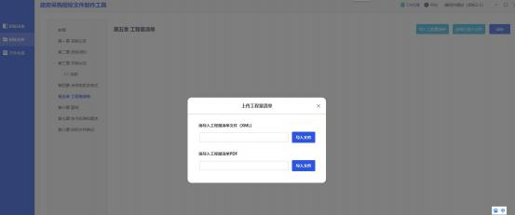

六、文件制作
（单独对每一章节填写保存并提交）
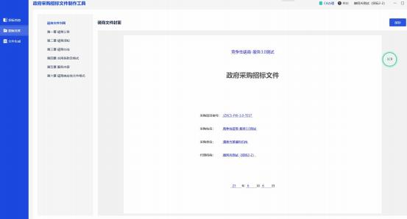
1. 文件制作过程中每一项须填写完整确认无误后，保存并提交

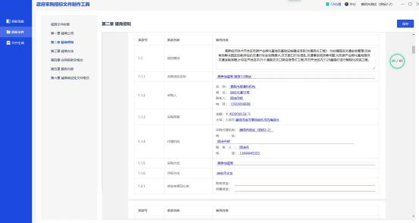
（1）需填写章节填写内容下划线为红色，填写完成之后会跳转
为黑色；填写内容字体颜色为蓝色。
（2）工具对必填选项校验，并以数字形式展现，未填写完成系
统提示，填写完成后请点击保存，进行下一章节填写。

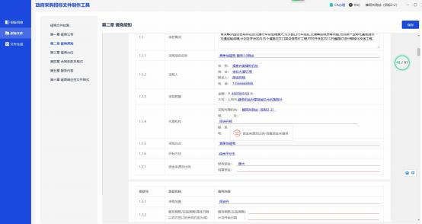
2.投标文格式设置

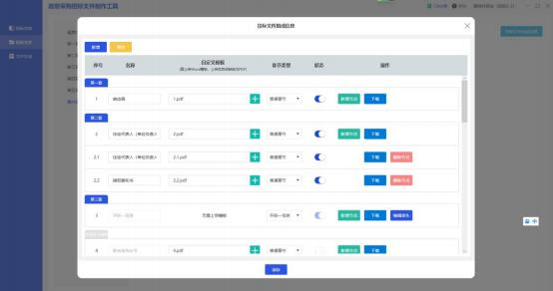
a.选择是否启用章节
b.范本可点击上传、下载
c.章节可新增节点

五、文件生成
1. 文件制作完成后进行文件转换，如果更改了投标文件组成格式，
需要重新转换

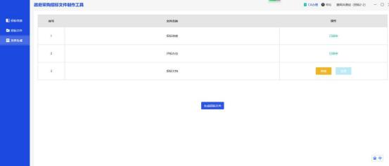
2. 签章：使用登录锁完成电子签章并保存文件（根据要求选择定位
模式）
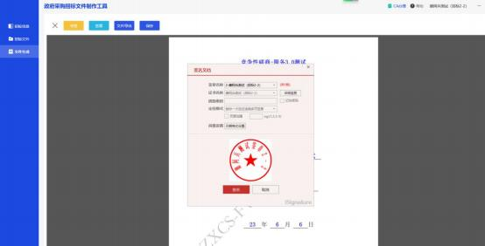
3. 生成招标文件，确认招标锁，输入密码后点击确定（可更改存放
路径）
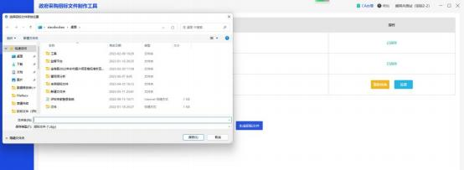

第二章：开标

一、登录

登录兰州市公共资源交易中心网站 http://lzggzyjy.lanzhou.gov.cn/，点击不见面开标大厅，选择交易通不见面开标厅登录
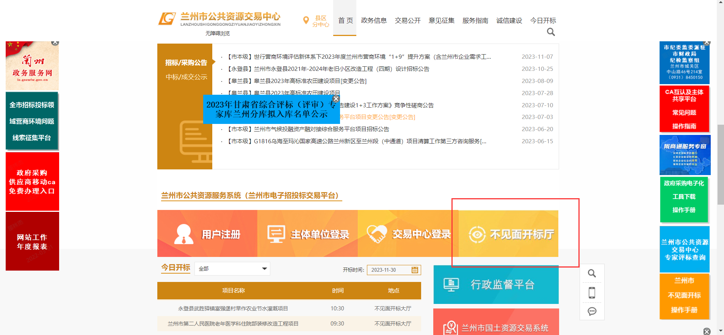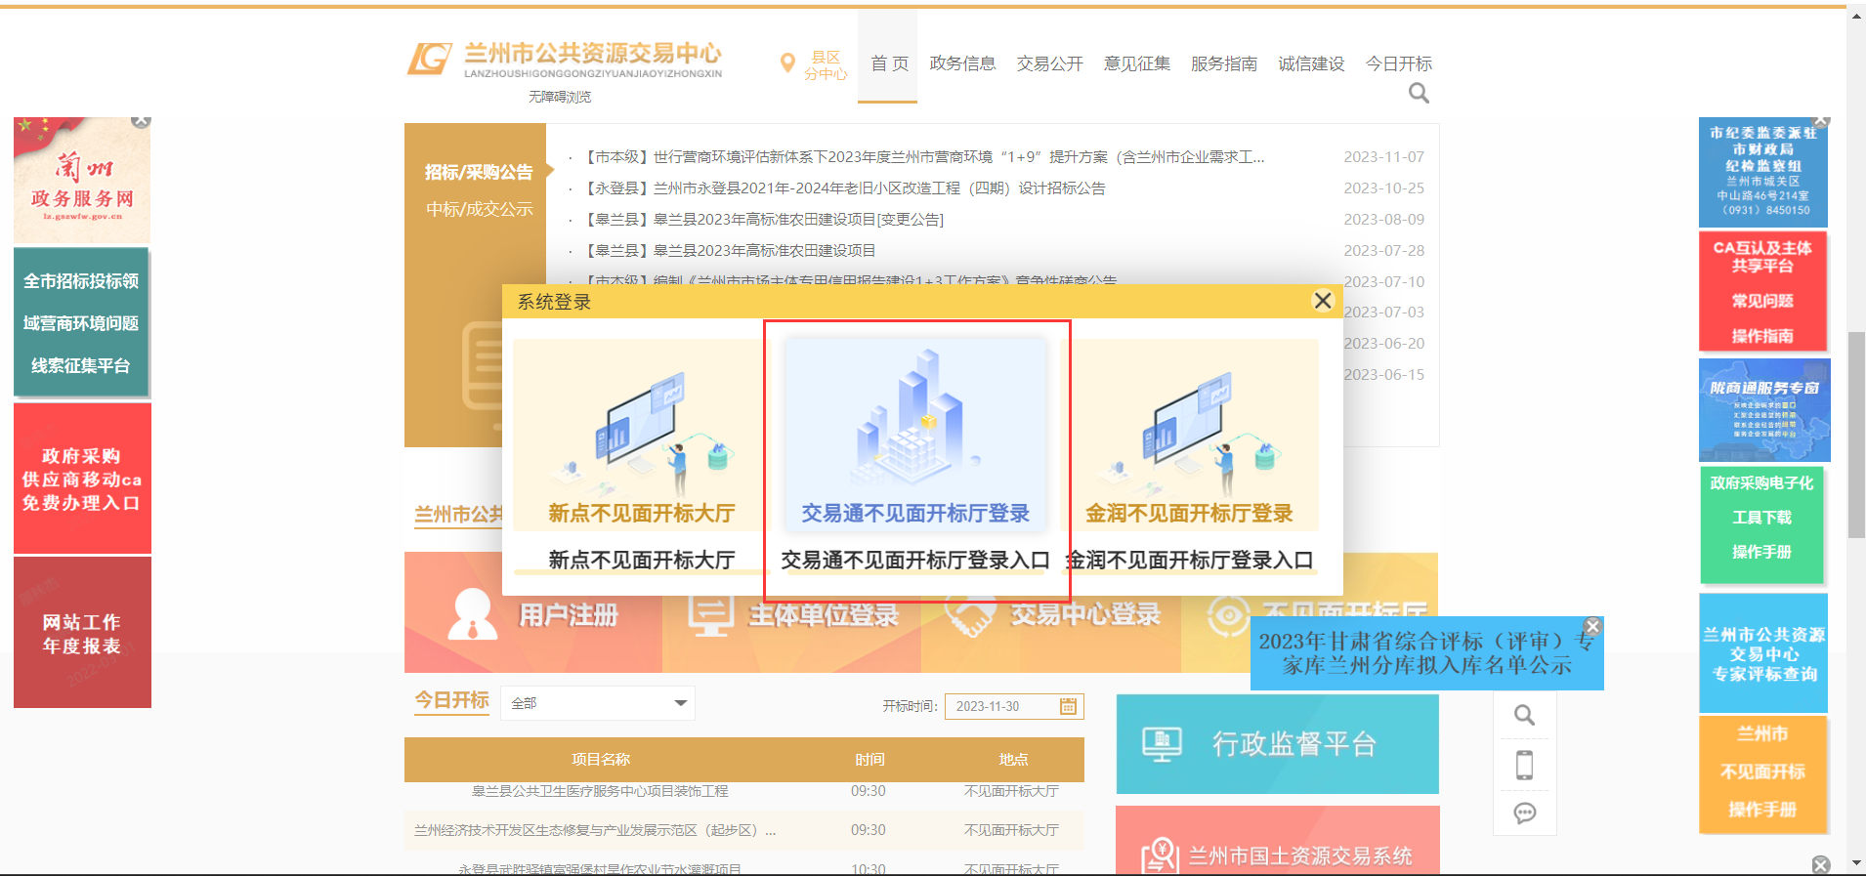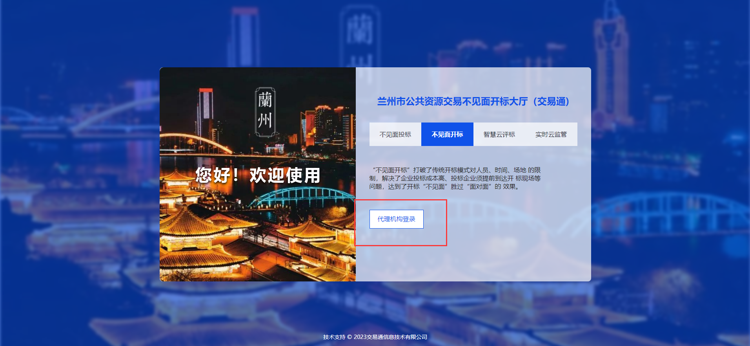
选择项目类型进入系统页面
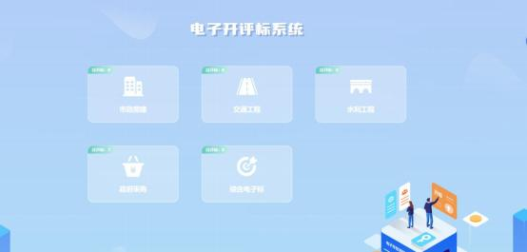

二、系统功能介绍

功能介绍
a.今日开标：展示当天开标项目基本信息
b.项目管理：展示当前登录用户的全部项目信息
c.直播信息：展示项目直播信息
d.文件下载：下载评标结束的项目投标文件
e.澄清文件：上传项目的澄清
f.信息修改：可修改项目基础信息

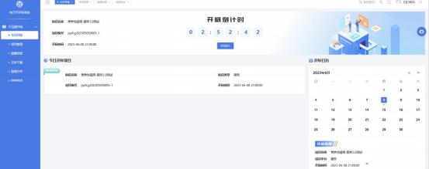

三、直播

1.进入直播信息环节点击------直播信息
系统给出服务器地址和串流密码。

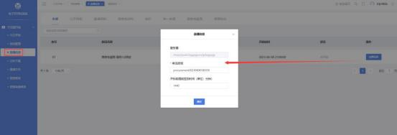
2.打开 obs 推流工具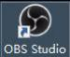
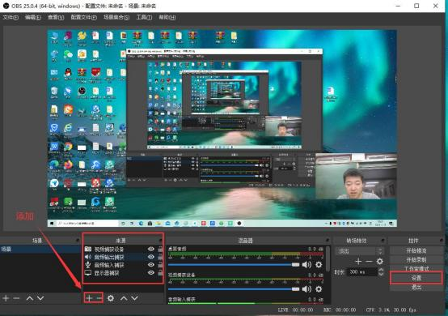
点击添加可添加加入直播信息

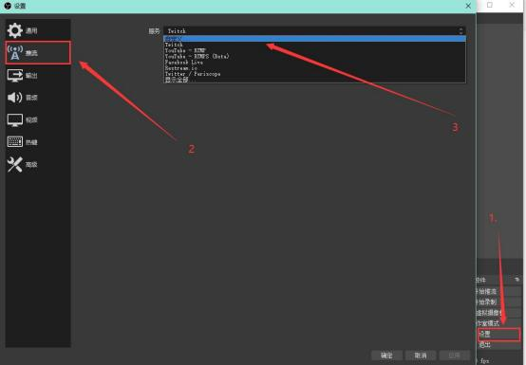
点击设置----推流---- 自定义复制服务器地址和串流密码

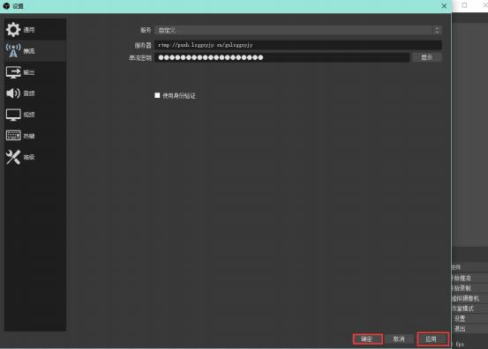

应用并确定。

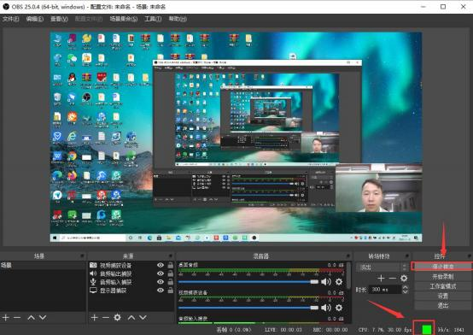
点击开始推流，并等待下方绿色方框出现表示推流成功。
等待开标结束，可点击结束推流，退出直播。

四、组织开标

1.1 进入开标
开标倒计时页面

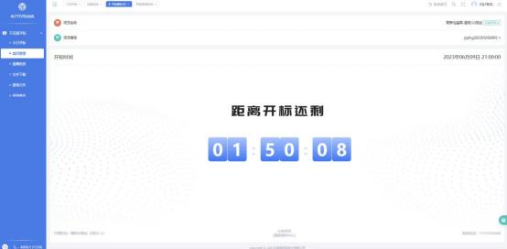

1.2 消息盒子
可向本项目所有供应商进行文本通知。
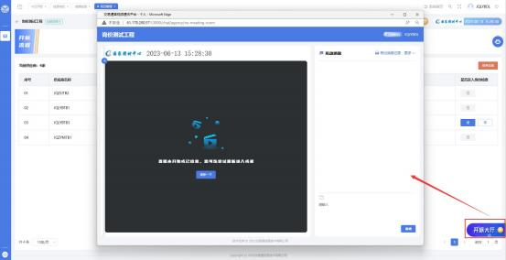

1.3 公布投标人名单

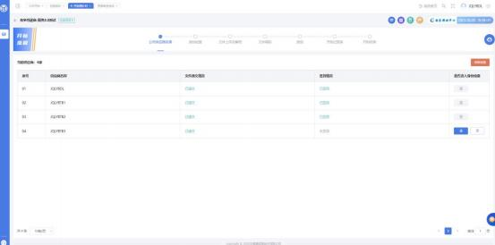
进行投标人检查，可查看供应商文件递交情况和签到情况，检查
结束后点击结束检查，进行下一环节。

1.4 委托人身份检查

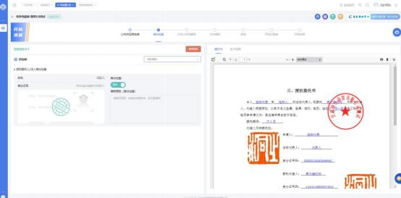
对委托人身份进行检查；查看、阅读委托书进行委托人身份核实， 如投标人身份检查不符合，需填写原因；检查结束后可切换下一家进
行下一位投标人身份检查。
身份检查结束后点击结束检查，进行下一环节。

1.5 文件解密

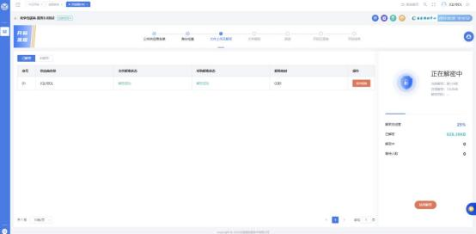

点击开始解密，等待投标人解密。所有投标人解密结束，或解密
时间到可点击结束解密，进入下一环节。

1.6 唱标、质询

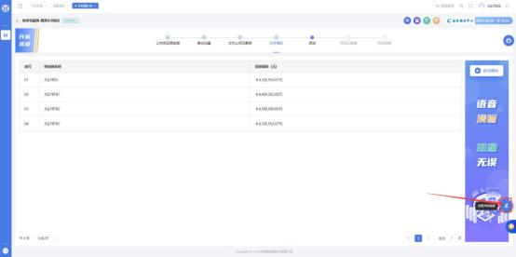
输入开标地点，点击自动唱标，选择唱标内容，并确定，进行电
音自动唱标。

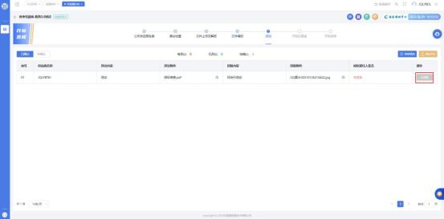
唱标结束后点击开启质询，进入质询环节，等待投标人质询，并 进行回复，回复完毕，可导出本次项目 PDF 异议内容，点击结束质询，
进入下一环节。

1.7 开标记录表
代理机构/招标人/监标人可通过手机微信或浏览器扫描二维码
进行签字

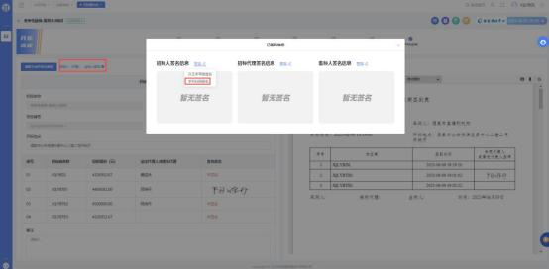

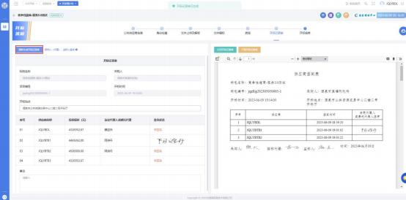
签字完成后点击生成开标记录表，系统将自动生成开标记录表，
代理可进行下载、打印。

1.8 开标结束

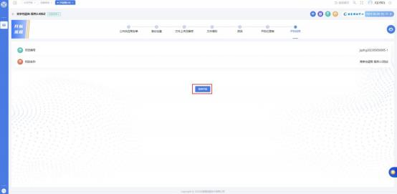

点击开标结束，等待系统检查各环节是否完成，检查完毕，点击
立即结束，进行本次开标结束。

- 资格审查录入：

1、开标结束后选择采购人审查，导航栏选择采购人录入，添加采购人信息，生成密码。（添加采购人信息时选择为组长）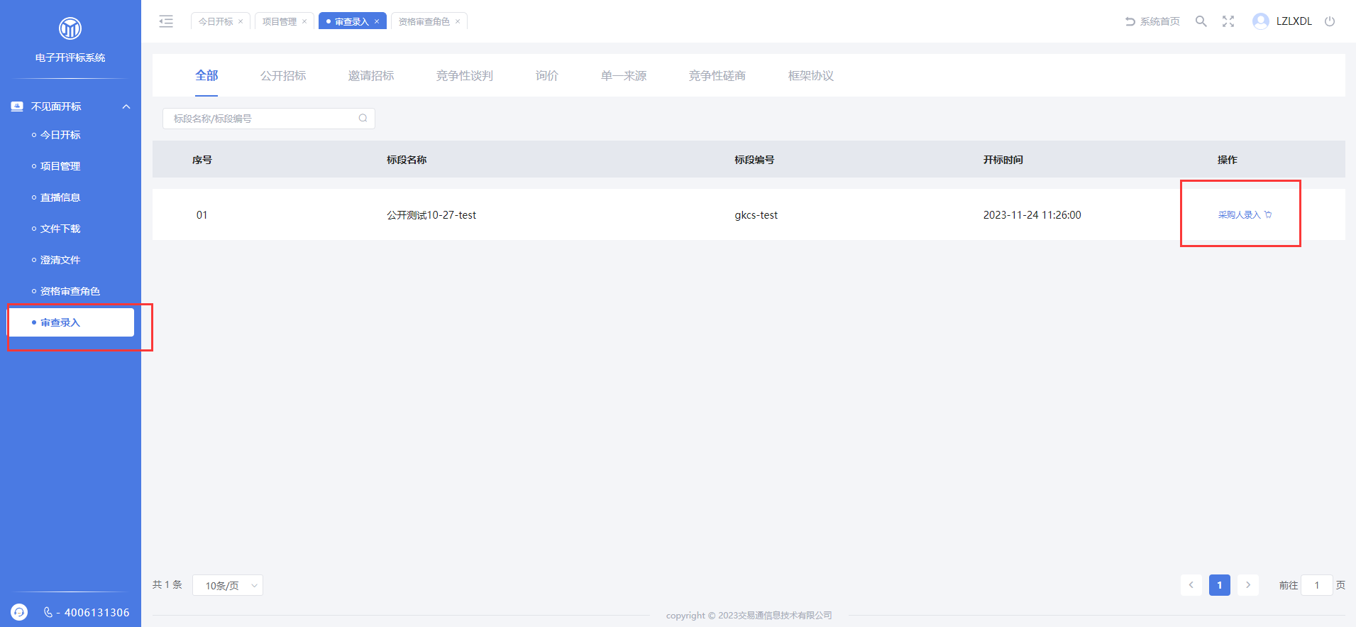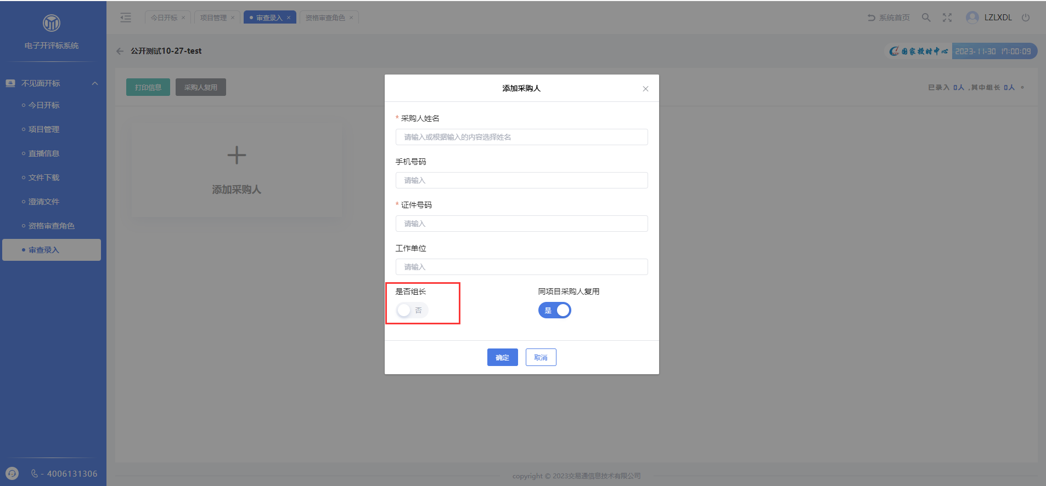

2、智慧云评标选择采购人，使用账号密码登录，即可进行资格审查

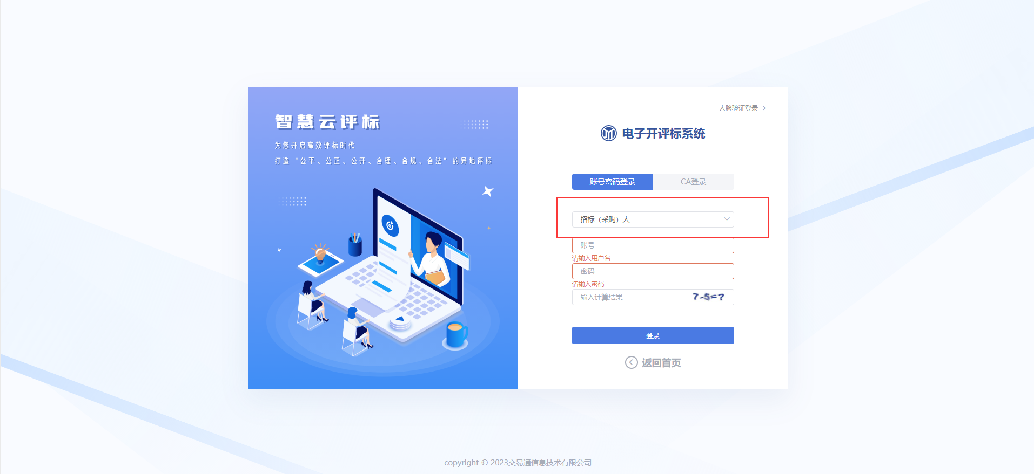

咨询电话：400-6131306 0931-8859067

